兵团二中2016-2017学年（第二学期）期中考试生物试卷
注意事项：中/华-资*源%库
1：本试卷分I卷（选择题），共60分。II卷（非选择题），共40分，满分100分。
2：本试卷考试时间为100分钟。
3：考试开始前请考生务必将姓名、班级、座位号等填写在答卷纸的密封线内，答案请填写在答题卷内，写在试卷上无效。
第I卷(共60分)
一、选择题（每题只有一个正确答案，每题1.5分，共40*1.5=60分）
1．在下图所示的实验中，属于因变量的是
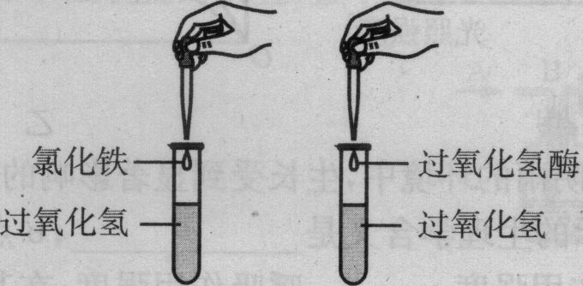

A．催化剂 B．过氧化氢分解的速率
C．产生气泡量 D．试管中的过氧化氢溶液的量中/华-资*源%库
2．下列因素中不会对酶的分子结构产生永久性影响的是
A．过酸 B．过碱 C．高温 D．低温
3．如果酶的数量一定，下图最能确切地反映反应速率与底物(即反应物)浓度关系的是
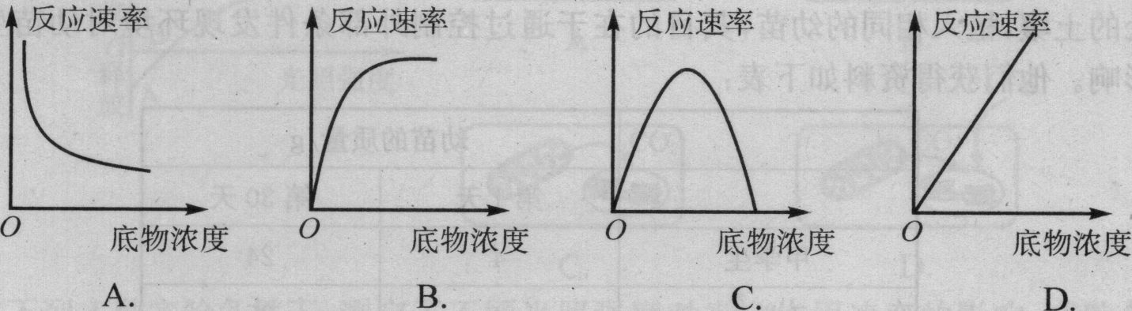
4．生物体进行生命活动所需的直接能源、主要能源和最终能源依次是
A．太阳能、糖类、ATP B．ATP、糖类、脂肪中·华.资*源%库 ziyuanku.com中/华-资*源%库
C．ATP、脂肪、太阳能 D．ATP、糖类、太阳能
5．长跑时，人体产生的CO₂来自于
A．有氧呼吸和无氧呼吸 B．有氧呼吸或无氧呼吸
C．有氧呼吸 D．无氧呼吸
6．科学家用水绵进行光合作用的实验。把载有水绵和好氧性细菌的临时装片，放在没有空气的黑暗环境里，用通过三棱镜的单色光照射水绵，结果是
A．细菌均匀分布在水绵周围
B．细菌均匀分布在水绵带状叶绿体的周围
C．细菌集中分布在红光区和蓝紫光区照射的水绵段周围
D. 细菌集中分布在黄绿光区照射的水绵段周围
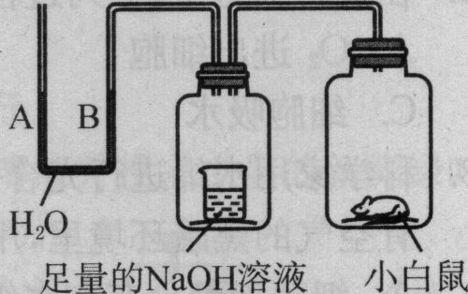
7．如右下图所示，经数小时后，U形管A、B两处的液面出现的情况是(实验装置足以维持实验期间小白鼠的生命活动，瓶口密封，忽略水蒸气和温度变化对实验结果的影响)
A．A处上升，B处下降 B．A、B两处都下降
C．A处下降，B处上升 D．A、B两处都不变
8．生物体内葡萄糖分解代谢过程的图解如下： 。
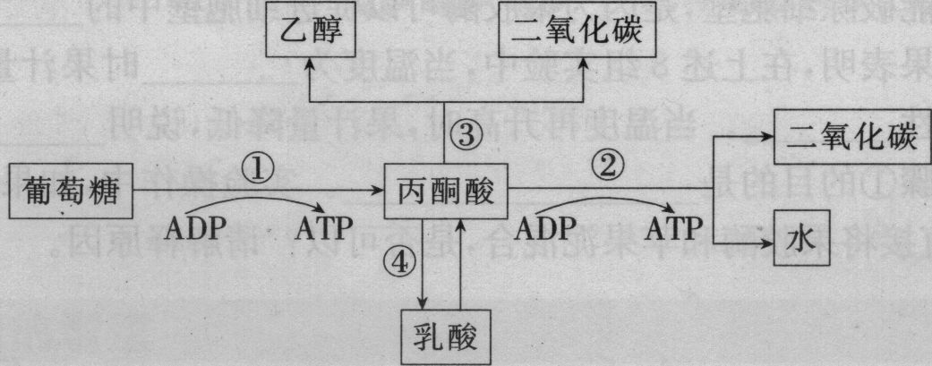
据上图可知，下列有关说法正确的是
A．反应①②③④都可在人体细胞中进行
B．粮食贮藏过程中，有时会发生粮堆湿度增大现象，这是因为呼吸作用产生水
C．反应①②必须在有氧条件下进行
D．上述反应均在线粒体内完成
9．在一定浓度的CO₂和适宜温度条件下，测定不同光照条件下放有某双子叶植物叶片的密闭装置中CO₂的变化量，结果如下表。分析表中数据，不正确的推论是
光照强度(klx) | 1.0 | 3.0 | 5.0 | 7.0 | 8.0 | 10.0
CO₂变化量  [mg/(100cm²·h)] | ＋2.0 | －2.0 | －6.0 | －10.0 | －12.0 | －12.0
A. 光照强度为1klx时，光合作用吸收的CO₂少于呼吸作用释放的CO₂
B．光照强度为2 klx时，该植物光合作用速率为0
C．光照强度由5 klx增强为7 klx时，叶肉细胞中C₃化合物合成速率增大
D．光照强度为9 klx时，叶绿体中色素的含量是限制植物光合作用速率的内因
10．下列关于叶绿体和线粒体比较的叙述，正确的是( )
A．叶绿体中可发生CO₂→C₃→C₆H₁₂O₆，在线粒体中则会发生C₆H₁₂O₆→C₃→CO₂
B．ATP和[H]在叶绿体中随水的分解而产生，在线粒体中随水的生成而产生
C．光能转变成化学能发生在叶绿体中，化学能转变成光能发生在线粒体中
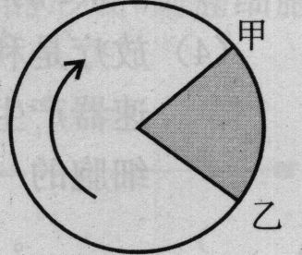
D．都具有较大膜面积和复杂的酶系统，有利于新陈代谢高效而有序地进行
11．右图表示细胞进行有丝分裂的一个细胞周期所用的时间。下列有关说法正确的是
①甲至乙的过程表示分裂间期
②乙至甲的过程表示分裂期
③一个细胞周期是指甲至甲的全过程
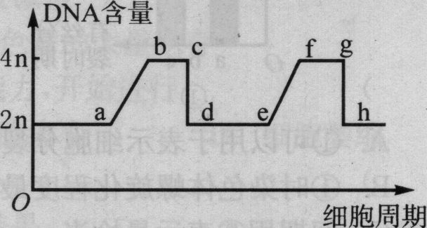
④一个细胞周期是指乙至乙的全过程
A．①②③ B．①②④ C．③ D．④
12．细胞进行有丝分裂时，染色体发生有规律的变化，这些变化的正确顺序是
①染色质缩短变粗成染色体②染色体变细伸长成染色质 ③染色体复制
④染色体排列在赤道板上⑤着丝点分裂，染色体移向两极
A．③①④⑤② B．③④①⑤② C．①③④⑤② D．①④③⑤②中/华-资*源%库
13．荣获2001年诺贝尔生理学奖的3位科学家研究发现了调节所有真核生物细胞周期的关键因子。其中美国的利兰·哈特韦尔发现了对各个细胞周期的最初阶段起调控作用的“START”基因。“START”基因起作用的时期是
A．ab B．fg C．de D．gh
14．在对遗传病的分析研究中，常对患者及其亲属有丝分裂中期的染色体进行照相、放大、分组、比较和分析。这是因为
A．中期的染色体包含两个染色单体 B．中期的染色体排列在赤道板上
C．中期的染色体形态较稳定，数目清晰 D．中期持续时间最长
15．玉米体细胞中含有20条染色体。当姐妹染色单体为40条时，此细胞可能处于有丝分裂的
A．后期、末期、间期 B．间期、前期、中期
C．间期、后期 D．间期、末期
16．在细胞周期中，发生染色体、染色质之间相互转化的时期是
A．间期和后期 B．前期和末期 C．后期和末期 D．后期和间期
17．动植物细胞有丝分裂现象的不同之处是
A．染色体的复制和分配 B．纺锤体的形成和细胞质的分开
C．染色体的螺旋化和复制 D．染色体的解螺旋化和染色体的分开
18．下列有关细胞分化的叙述，不正确的是
A．一般来说，分化了的细胞将一直保持分化后的状态
B．细胞中遗传信息的执行情况不同导致细胞分化
C．经过细胞分化会形成不同的细胞和组织
D．细胞分化是一种暂时的变化
19．下列叙述不正确的是
A．细胞凋亡是一个被动的过程，细胞坏死是一个主动的过程
B．细胞凋亡主要是由遗传机制决定的细胞死亡
C．细胞凋亡确保机体正常生长发育，清除多余的细胞
D．细胞凋亡是积极防御功能，如对病毒感染细胞的清除
20．癌细胞不具备的特点是
A．在适宜的条件下，能无限增殖 B．癌细胞含有的化合物比正常细胞种类多
C．形态结构发生了变化 D．细胞表面发生了变化，易在有机体内分散和转移
21.下列各组生物性状中属于相对性状的是
A番茄的红果和圆果 B水稻的早熟和晚熟
C绵羊的长毛和狗的短毛 D棉花的短绒和粗绒
22.家蚕幼体体色的黑色（A）与淡赤色（a）是一对相对性状。在某杂交实验中，后代有50%的幼体体色为黑色，其亲本的基因型是
A. Aa×aa B. AA×Aa C. Aa×Aa D. AA×aa
23．下列有关叙述中，正确的是
A．兔的白毛与黑毛、狗的长毛与卷毛都是相对性状
B．隐性性状是指生物体不能表现出来的性状Ziyuanku.com
C．纯合子的自交后代中不会发生性状分离，杂合子的自交后代中不会出现纯合子
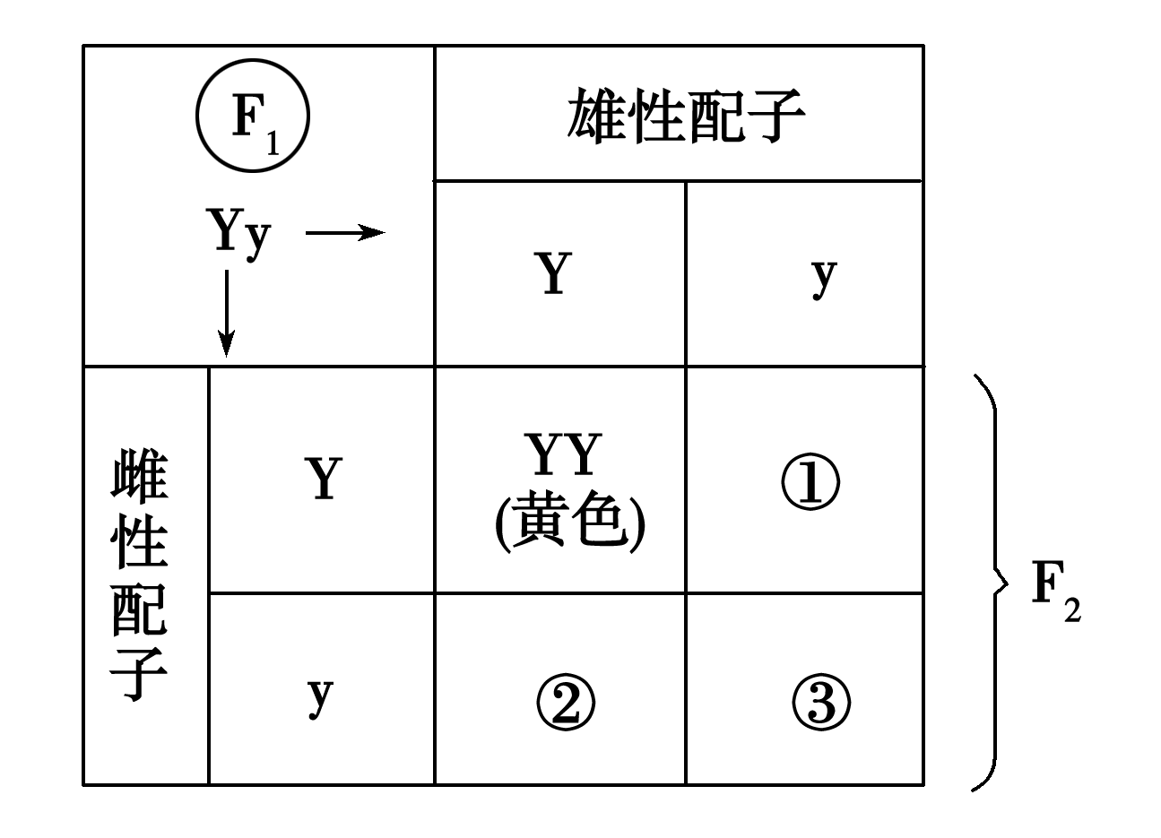
D．表现型相同的生物，基因型不一定相同
24.让杂合子Aa连续自交三代，则杂合子所占比例为
A.1/4 B.1/8 C.1/16 D.1/32
25．豌豆子叶黄色(Y)对绿色(y)为显性，孟德尔用纯种黄色豌豆和绿色豌豆为亲本，杂交得到F₁，F₁自交获得F₂(如图所示)，下列有关分析正确的是
A．图示中雌配子Y与雄配子Y数目相等
B．③的子叶颜色与F₁子叶颜色相同
C．①和②都是黄色子叶、③是绿色子叶
D．产生F₁的亲本一定是YY(♀)和yy(♂)

26．金鱼草的花色由一对等位基因控制， AA为红色，Aa为粉红色，aa为白色。红花金鱼草与白花金鱼草杂交得到F₁，F₁自交产生F₂。下列关于F₂个体的叙述错误的是
A．红花个体所占的比例为1/4 B．白花个体所占的比例为1/4
C．纯合子所占的比例为1/4 D．杂合子所占的比例为1/2
27.孟德尔在豌豆的杂交实验中，发现问题和验证假说所采用的实验方法分别是
A.杂交和自交；测交 B.自交；杂交和测交
C.测交；自交和杂交 D.杂交和测交；自交
28.下列有关孟德尔豌豆杂交实验的叙述，正确的是
A.孟德尔在豌豆开花时进行去雄和授粉，实现亲本的杂交
B.杂交时，须在开花前除去母本的雌蕊
C.孟德尔根据亲本中不同个体表现型来判断亲本是否纯合
D.孟德尔利用了豌豆自花传粉、闭花受粉的特性
29.按自由组合定律遗传，能产生四种类型配子的基因型是
A． YyRR B． Aabb C． BbDdEe D． MmNnPP
30.已知厚壳紫种皮与薄壳红种皮落花生杂交,F1全为厚壳紫种皮,在F2中,稳定遗传的薄壳紫种皮落花生为3966株,则能稳定遗传的厚壳红种皮落花生理论应为多少株
A.1322 B.1983 C.3966 D.7932
31.豌豆种子黄色对绿色为显性,圆粒对皱粒为显性,现在用纯合黄色圆粒和纯合绿色皱粒杂交,得F1,F1自交,理论上F2中黄色皱粒纯合子豌豆数量比是
A.1/3 B.2/3 C.3/16 D.1/16
32.基因A 、a和基因B 、b分别位于不同对的同源染色体上。一个亲本与aabb测交，子代遗传因子组成为AaBb和Aabb，分离比为1∶1，则这个亲本遗传因子组成为
A． AABb B． AaBb C． Aabb D． AaBB
33．控制玉米株高的4对等位基因对株高的作用相等，且分别位于4对同源染色体上。已知基因型为aabbccdd的玉米高10 cm，基因型为AABBCCDD的玉米高26 cm。如果已知亲代玉米高10 cm和26 cm，则F₁的株高及F₂的表现型种类数分别是
A．12 cm、6种 B．18 cm、6种 C．12 cm、9种 D．18 cm、9种
34．已知玉米有色子粒对无色子粒是显性。现用一有色子粒的植株X进行测交实验，后代有色子粒与无色子粒的比是1∶3，对这种杂交现象的推测不正确的是
A．测交后代的有色子粒的基因型与植株X相同
B．玉米的有、无色子粒遗传遵循基因的自由组合定律
C．玉米的有、无色子粒是由一对等位基因控制的
D．测交后代的无色子粒的基因型至少有三种
35．原本无色的物质在酶Ⅰ、酶Ⅱ和酶Ⅲ的催化作用下，转变为黑色素，即：无色物质―→X物质―→Y物质―→黑色素。已知编码酶Ⅰ、酶Ⅱ和酶Ⅲ的基因分别为A、B、C，则基因型为AaBbCc的两个个体交配，出现黑色子代的概率为
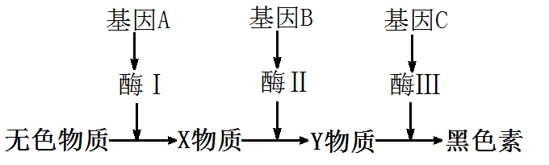
A. B. C. D.
36．紫花和白花性状由一对等位基因控制，对下列三对组合的分析错误的是$来&源：ziyuanku.com
项目 | 亲本组合 | 子代性状
项目 | 亲本组合 | 紫花 | 白花
组合一 | P₁紫花×P₂紫花 | 816 | 0
组合二 | P₂紫花×P₃白花 | 807 | 0
组合三 | P₄紫花自交 | 1 245 | 417
A.紫花植株P₂、P₄的基因型不同
B．根据组合二或组合三都能判断出紫花为显性性状
C．若将组合二中的P₂改成P₁，其后代也一定全开紫花
D．组合二中的P₂、P₃都为纯合子
37．等位基因A和a影响花瓣的大小，基因型AA表现为大花瓣，Aa表现为小花瓣，aa表现为无花瓣。另有一对等位基因R和r影响花瓣的颜色，基因型RR和Rr表现为红色花瓣，rr表现为无色花瓣。两个植株均为两对等位基因的杂合子，如果它们进行杂交，则下一代中表现型有
A．4种 B．5种 C．6种 D．9种
38．喷瓜有雄株、雌株和两性植株，G基因决定雄株，g基因决定两性植株，g－基因决定雌株。G对g、g－是显性，g对g－是显性，如：Gg是雄株，gg－是两性植株，g－g－是雌株。下列分析正确的是
A．Gg和Gg－能杂交并产生雄株
B．一株两性植株的喷瓜最多可产生三种配子
C．两性植株自交不可能产生雌株
D．两性植株群体内随机传粉，产生的后代中，纯合子比例高于杂合子
39.人类多指(T)对正常指(t)为显性，正常(A)对白化(a)为显性，决定不同性状的基因符合基因的自由组合定律，一个家庭中，父亲多指，母亲正常，他们有一个患白化病但手指正常的孩子，则下一个孩子只患一种病和患两种病的概率分别是
A． 1/2、1/8 B． 3/4、1/4 C． 1/4、1/4 D． 1/4、1/8
40.已知子代基因型及比例为 1YYRR∶1YYrr∶1YyRR∶1Yyrr∶2YYRr∶2YyRr，按自由组合规律推测双亲的基因型是
A． YYRR × YYRr B． YYRr × YyRr C． YyRr × YyRr D． Yyrr × YyRr
第II卷
二、非选择题（满分共40）
1．（每空1分，共11分）据图回答与光合作用有关的问题：
(1)下图一表示某绿色植物细胞内部分代谢活动的相互关系，其中a、b、c代表不同的细胞器，①～⑤代表不同的物质。①在b内参与的反应是有氧呼吸的第____________阶段，②代表的物质是____________。 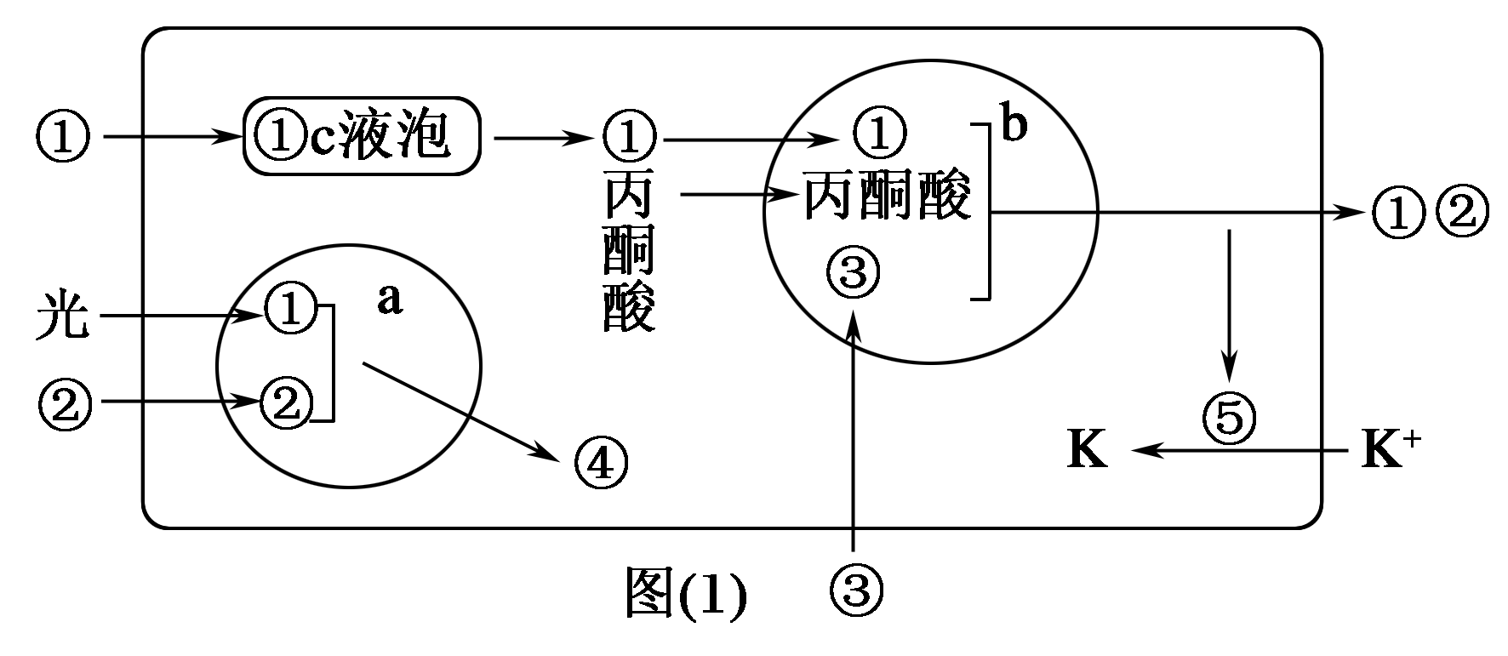
(2)甲表示在夏季某晴天光合速率与光照强度的关系，乙表示将一株该植物放在密闭的玻璃罩内，然后将整个装置置于室外与图甲相同的条件下培养一昼夜过程中该玻璃罩内CO₂浓度的变化曲线(假定玻璃罩内植物的生理状态与自然环境中相同)。
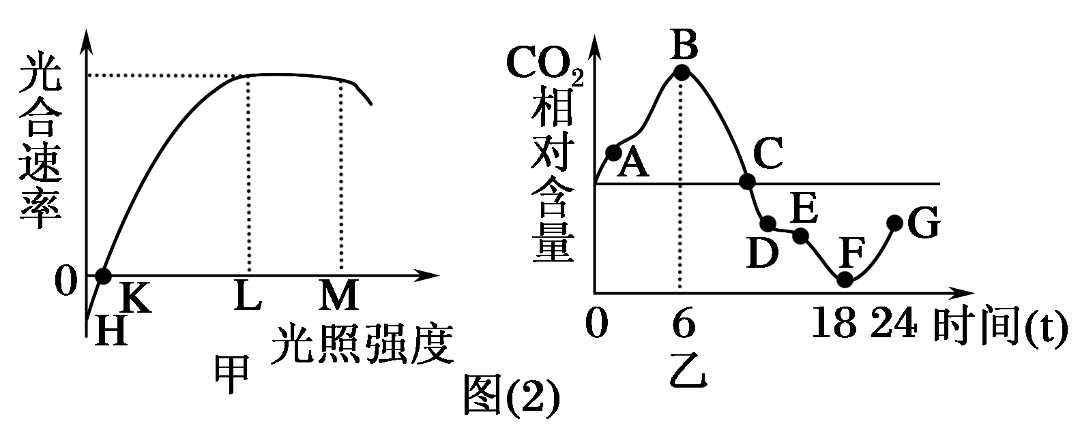
①在温度和土壤条件适宜的情况下，当L<光照强度<M时，限制该植物光合速率的外界因素主要是________；图乙中DE段的光照强度最可能与图甲中的________点之后相对应。
②图乙中F点对应于图甲中的________点。假如F点和B点时的温度相等，那么F点________________（大于、小于或等于）B点时的光合作用强度。
③图乙中CD段植物叶肉细胞叶绿体中的ADP的运动方向是____________，DE段叶绿体中ATP的含量________，C₅合成速率________。如果C、E两点时积累葡萄糖的速率相等，则C、E两点呼吸强度的比较结果是_ _。
④经过一昼夜后，该植物体内的有机物量将________。
2．(每空1分，共9分)如图A是某生物细胞内的DNA含量随时间变化的曲线，图B表示在上述的细胞分裂过程中的某个时期染色体变化模式图，请分析并回答相关问题：
图A 图B
(1)图A表示细胞的有丝分裂过程，d点开始表示细胞分裂进入______期，染色体变化的主要特点是______________。
(2)细胞核内DNA含量加倍发生在________________段(用图中字母表示)，纺锤体出现是在________段(用图中字母表示)，最易辨认染色体形态和数目的时期是________段(用图中字母表示)。
(3)图B表示的细胞分裂期相当于图A中________段(用图中字母表示)，有染色体、染色单体、DNA各________个，分裂后形成的子细胞中含有染色体________条。
(4)从图A可以看出，经过有丝分裂产生的子细胞与母细胞具有相同数量的DNA，所以，细胞的有丝分裂对于生物________有重要意义。
3．（每空2分，共12分）已知豌豆种子子叶的黄色与绿色是一对等位基因Y、 y控制的，用豌豆进行下列遗传实验，具体情况如下：
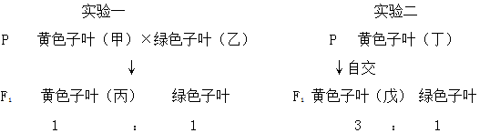
请分析回答：
（1）用豌豆做遗传实验容易取得成功的原因之一是 。
（2）从实验 可判断这对相对性状中 是显性性状。
（3）实验二黄色子叶戊中能稳定遗传的占 。
（4）实验一子代中出现黄色子叶与绿色子叶的比例为1：1，其中要原因是黄色子叶甲产生的配子种类及其比例为 。
（5）实验一中黄色子叶丙与实验二中黄色子叶戊杂交，所获得的子代黄色子叶个体中不能稳定遗传的占 。
4.（每空1分，共8分）玉米植株的性别决定受两对基因（B-b,T-t）的支配，这两对基因位于非同源染色体上，玉米植株的性别和基因型的对应关系如下表，请回答下列问题：
基因型 | B和T同时存在  （B T ） | T存在，B不存在  （bbT ） | T不存在  （B tt或bbtt）
性别 | 雌雄同株异花 | 雄株 | 雌株
（1）基因型为bbTT的雄株与BBtt的雌株杂交，F₁的基因型为 ，表现型为 ；F₁自交，F₂的性别为 ，分离比为 。
（2）基因型为 的雄株与基因型为 的雌株杂交，后代全为雄株。
（3）基因型为 的雄株与基因型为 的雌株杂交，后代的性别有雄株和雌株，且分离比为1：1。

答案：
选择题：
1-5：BDBDC
6-10:CCBBD
11-15:DACCB
16-20:BBDAB
21-25:BADBC
26-30:CADDC
31-35:DADCC
36-40:CBDAB
非选择题
1、答案：(1)二 CO₂
(2)①浓度 M点以后 ②K 相等 ③从叶绿体基质向类囊体运动 升高 下降 C>E ④增加
2、答案：(1)后 着丝点分裂(采分点)，染色单体分离，变为染色体，并在纺锤丝的牵引下移向两极
(2)ab或fg bc或gh cd或hi(答出一个，即可给分)
(3)cd或hi(答出一个，即可给分) 4 8,8； 4
(4)遗传(或保持遗传性状的稳定性)
3、（1）自花传粉、闭花授粉
（2）二 黄色
（3）1/3 （4）Y:y=1:1 （5）3/5
4、（1） BbTt ， 雌雄同株异花 ； 雌雄同株异花、雄株和雌株 9：3：4
（2） bbTT bbtt
（3） bbTt bbtt

